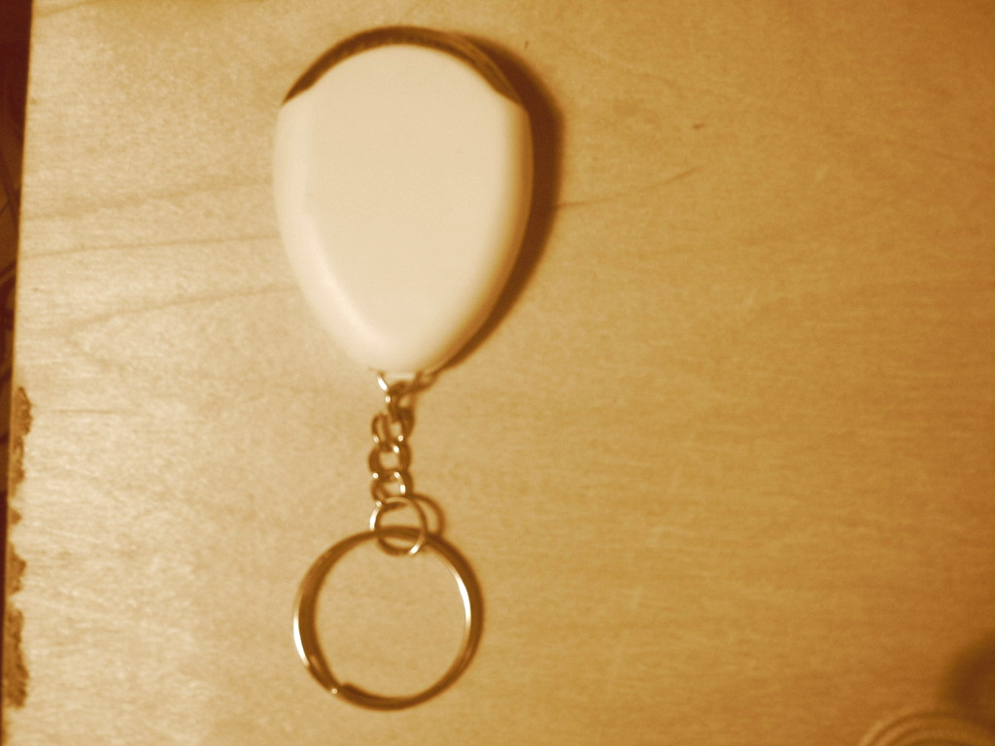
En nyttig och efterlängtad (Julklaps?) present för alla! Det händer ofta att man har slarvat bort sin fjärkontroll, glasögon eller bilnycklar trots att man hade den i handen för 5 minuter sedan!
Klappa i händerna så piper din ”hittare” och blinkar med rött sken. Nu slipper du vända uppochned på huset för att leta efter ”borttappat”. Pris:70kr för en, 60 kr om du köper 2 eller fler. För loggo eller annan text tillkommer 20 kr/st.
Du kan välja att förskottsbetala in köpe-beloppet på bankgiro: 6174-307707458 Du får ett ordernummer när du beställer. Den skall du skriva in i meddelandet på bankgirot. Jag skickar erlagd order när betalningen är mottagen.
Portoavgift 30 kr tillkommer. Vid postförskott tillkommer 50 kr.
För företag gäller faktura 10 dagar. Minimiorder 60st.
Använd kontakt rutan till vänster.
Logotype
Eller
namn
Plutte

